中国文化之文学（一）

知行书院

作业：了解如下内容

中国文学史粗纲：

先秦散文，两汉之赋，唐朝之诗，两宋之词，元朝之曲

先秦散文大家

孟子，庄子，荀子，韩非子

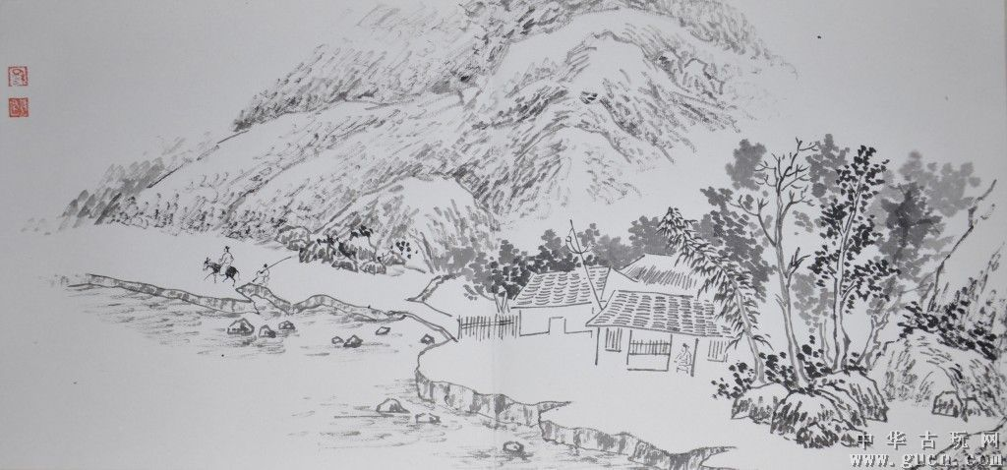

汉朝之汉赋大家

贾谊，枚乘，司马相如，杨雄，班固，张衡

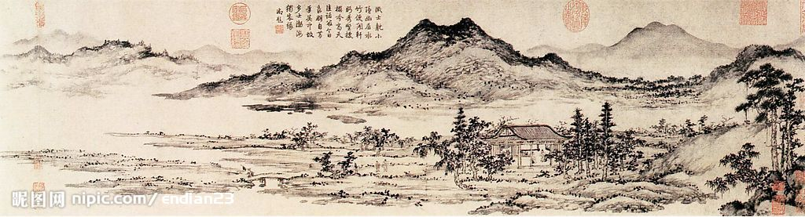

唐朝之唐诗大家

陈子昂，张九龄，杜甫，李白，王维

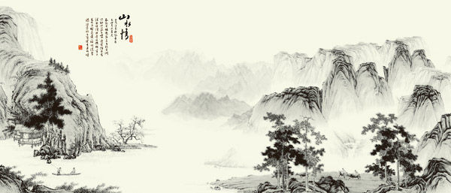

宋朝之宋词大家

王安石，柳永，苏东坡，辛弃疾，黄庭坚

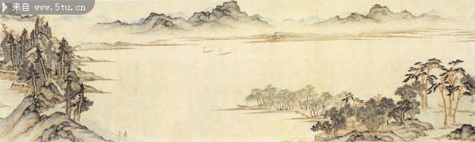

元朝之元曲大家

关汉卿、白朴、马致远、郑光祖

